Lekcja odwrócona

Flipped classroom (czyli odwrócona lekcja) to sytuacja (sposób nabywania wiedzy), w której typowa lekcja i praca domowa zamieniają się miejscami. Proces lekcyjny rozpoczyna się od samodzielnej pracy w domu ucznia, celu przygotowania się do następnej lekcji. Wykorzystywane są do tego głównie krótkie filmy wideo (nagrane przez nauczyciela lub pobrane z zasobów Internetu), które wprowadzają ucznia do nowego tematu/materiału. Materiał ten uczeń ogląda w domu we własnym tempie, natomiast czas podczas standardowej lekcji poświęca się ćwiczeniom, utrwaleniu, projektom lub dyskusjom. Poza filmami, w takim modelu lekcji można wykorzystać quizy interaktywne czy innego rodzaju ćwiczenia sprawdzające. Ten model lekcji doskonale sprawdził się podczas zajęć online.

Korzyści FLIPPED CLASSROOM

- uczenie się we własnym tempie,
-możliwość zastanowienie się nad poznanym materiałem, przeglądanie wielokrotne materiału;
- odpowiedzialność za proces uczenia się przez samych uczniów;
- szybsze i łatwiejsze korygowanie błędów w myśleniu uczniów;
- możliwość nadrobienia materiału przez uczniów nieobecnych w szkole;
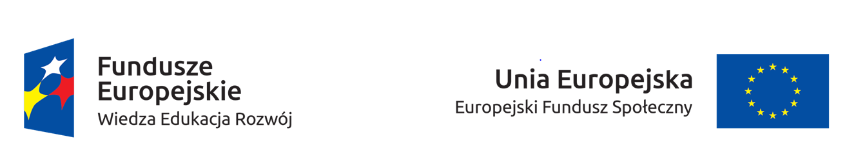
- możliwość wpływu ucznia na sposób komunikacji z nauczycielem i kolegą.

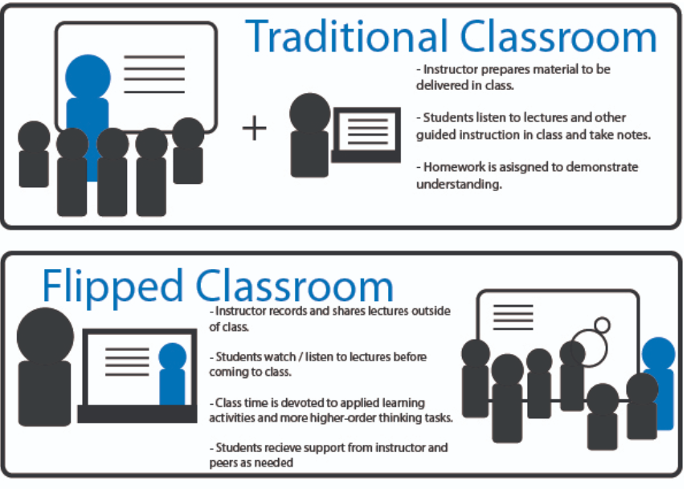

Materiał został opracowany na podstawie materiałów ze szkolenia metodycznego w ramach realizacji projektu Mobilność kadry edukacji szkolnej w ramach Programu Operacyjnego Wiedza. Edukacja.

